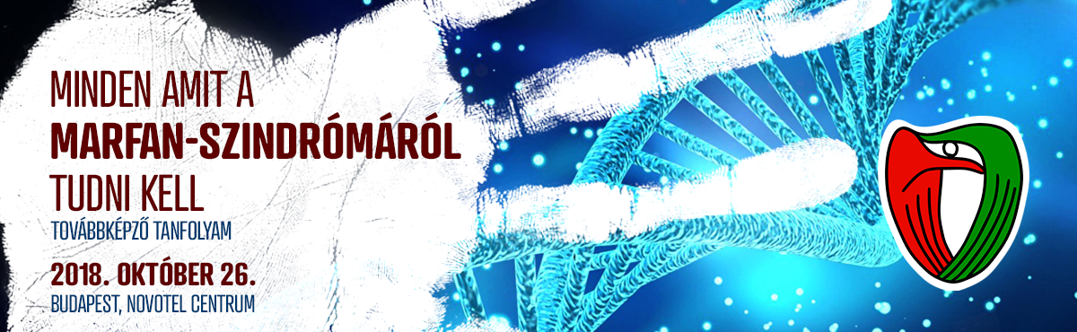

Kedves Doktornő / Doktor Úr! Tisztelt Vendégünk!

Köszönöm, hogy megtisztel bennünket részvételével. Az alábbiakban néhány, a konferenciával kapcsolatos információt szeretnék Önnel megosztani.

A regisztráció időpontja: 2018. október 26-án, pénteken 07.30 – 18.30 óra között lehetséges. A szálloda címe és elérhetősége: 1088 Budapest Rákóczi u. 43-45. További információ a szállodáról: www.novotel.com
Tömegközlekedési eszközzel: metró Blaha Lujza tér, 4-6-os villamos vagy 7-es buszcsalád.
Parkolás: a szálloda parkolójában (Csokonai u. felől) térítés ellenében lehetséges.

A regisztrációban (Lobby, bejáratnál kissé jobbra) átveheti a munkafüzetet, illetve névkitűzőjét. Az ebéd és kávé fogyasztása jegy ellenében történik, melyet a regisztrációkor kapnak meg, előzetes igényük alapján. Az ebéd jellege ültetett svédasztalos ebéd, helyszíne a szálloda étterme. Kávét a kongresszusi terem előtti folyosón fogyaszthatnak folyamatosan.

Az előadások látogatása kizárólag a regisztrációban kapott névkitűzővel lehetséges, melyet a biztonsági szolgálat szigorúan ellenőriz.

Igazolást a részvételről a rendezvény végén adunk. A kreditpont-pontokat az OFTEX-portálon jóváírjuk.
Kérjük, hogy érkezésekor legyen szíves aláírni a jelenléti ívet, illetve ellenőrizni a pecsétszáma meglétét. Enélkül az akkreditáció NEM lehetséges. Az aláírás csak első nap szükséges.

Az elküldött előzetes visszaigazolástól függetlenül, kérjük tartsa magánál a befizetését igazoló csekkszelvény / utalási bizonylat fénymásolatát.

Kérjük, amennyiben cég / kórház vállalta költségeinek fedezetét, kapcsolattartóján keresztül kérjük, győződjön meg arról, hogy szponzora / támogatója elutalta-e a Convention Budapest Kft-nek az összeget. Amennyiben nem, sajnos, Öntől fogjuk kérni a költségeinek kiegyenlítését a helyszínen. Belépés a rendezvényre csak úgy lehetséges, ha költségeinek ellenértéke a Convention Budapest kft. bankszámlájára 5 nappal a rendezvény előtt megérkezik. Amennyiben nincs támogatója és költségei nincsenek kifizetve egy héttel a rendezvény előtt, úgy regisztrációját automatikusan töröljük. Ezek után csak helyszíni regisztráció lehetséges. Fentiekhez szíves megértését kérjük.

A konferencia végleges programját a www.convention.hu oldalon találják meg.

Ha bármilyen kérésük / kérdésük van, kérem hívják irodánkat a0612990184-es telefonszámon. Sikeres kongresszusi részvételt kívánok!

Csáki Adrienn
Convention Budapest Kft.

